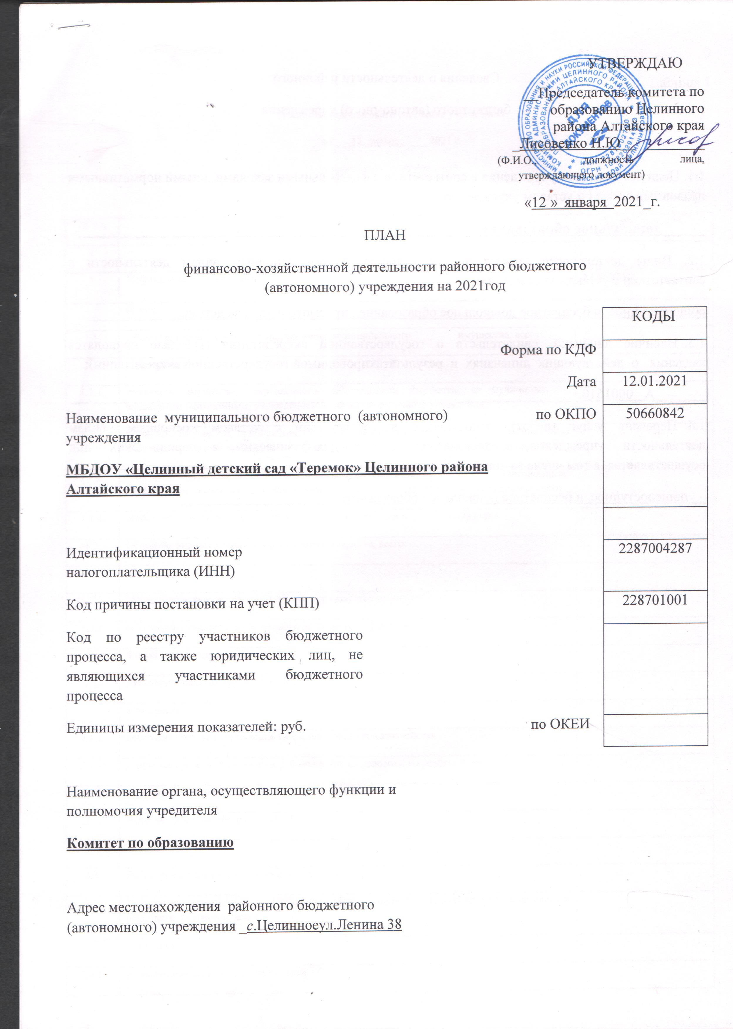
Сведения о деятельности районного
бюджетного (автономного) учреждения

1.1. Цели деятельности учреждения в соответствии с федеральными законами, иными нормативными правовыми актами и уставом учреждения:
______дошкольное образование_______________________________________________________
1.2. Виды деятельности учреждения, относящиеся к его основным видам деятельности в соответствии с уставом учреждения:
общедоступное и бесплатное дошкольное образование , присмотр и уход за детьми,____________
1.3. Наличие лицензий, свидетельств о государственной аккредитации (вразделе приводятся сведения о действующих лицензиях и результатахпроводимой государственной аккредитации):
_______А 0001610______________________________________________________________________
1.4. Перечень услуг (работ), относящихся в соответствии с уставом косновным видам деятельности учреждения, предоставление которых для физических и юридических лиц осуществляется, в том числе за плату:
__ общедоступное и бесплатное дошкольное образование ,_____________________

Таблица 1
Показатели финансового состояния учреждения
на ___12 января_____ 2021 г.
(последнюю отчетную дату)

№ п/п | Наименование показателя | Сумма, тыс. руб.
1 | 2 | 3
1 | Нефинансовые активы, всего | 21469638
 | из них:
1.1. | Общая балансовая стоимость недвижимого муниципального имущества, всего:
 | в том числе:
1.1.1. | стоимость имущества, закрепленного собственником имущества за муниципальным бюджетным (автономным) учреждением на праве оперативного управления
1.1.2. | стоимость имущества, приобретенного районным бюджетным (автономным) учреждением за счет выделенных собственником имущества учреждения средств
1.1.3. | стоимость имущества, приобретенного районным бюджетным (автономным) учреждением за счет доходов, полученных от иной приносящей доход деятельности
1.1.4. | общая остаточная стоимость недвижимого муниципального имущества
1.2. | Общая балансовая стоимость движимого имущества, всего:
 | в том числе:
1.2.1. | общая балансовая стоимость особо ценного движимого имущества
1.2.2. | остаточная стоимость особо ценного движимого имущества
2. | Финансовые активы, всего
2.1. | Денежные средства учреждения, всего:
 | в том числе:
2.1.1. | денежные средства учреждения на счетах в органах Казначейства
2.1.2. | денежные средства учреждения, размещенные на депозиты в кредитной организации
2.1.3. | денежные средства в кассе
2.2. | Иные финансовые инструменты
1 | 2 | 3
2.3. | Дебиторская задолженность по доходам, всего
2.4. | Дебиторская задолженность по выданным авансам, полученным за счет средств краевого и районного бюджетов, всего:
 | в том числе:
2.4.1. | по выданным авансам на услуги связи
2.4.2. | по выданным авансам на транспортные услуги
2.4.3. | по выданным авансам на коммунальные услуги
2.4.4. | по выданным авансам за услуги по содержанию имущества
2.4.5. | по выданным авансам на прочие услуги
2.4.6. | по выданным авансам на приобретение основных средств
2.4.7. | по выданным авансам на приобретение нематериальных активов
2.4.8. | по выданным авансам на приобретение непроизводственных активов
2.4.9. | по выданным авансам на приобретение материальных запасов
2.4.10. | по выданным авансам на прочие расходы
2.5. | Дебиторская задолженность по выданным авансам за счет средств, полученных от оказания услуг (выполнения работ) на платной основе и от иной приносящей доход деятельности, всего:
 | в том числе:
2.5.1. | по выданным авансам на услуги связи
2.5.2. | по выданным авансам на транспортные услуги
2.5.3. | по выданным авансам на коммунальные услуги
2.5.4. | по выданным авансам за услуги по содержанию имущества
2.5.5. | по выданным авансам на прочие услуги
2.5.6. | по выданным авансам на приобретение основных средств
2.5.7. | по выданным авансам на приобретение нематериальных активов
2.5.8. | по выданным авансам на приобретение непроизводственных активов
2.5.9. | по выданным авансам на приобретение материальных запасов
2.5.10. | по выданным авансам на прочие расходы
3. | Обязательства, всего:
 | в том числе:
3.1. | Долговые обязательства
3.2. | Просроченная кредиторская задолженность
3.3. | Кредиторская задолженность по расчетам с поставщиками и подрядчиками за счет средств краевого и районного бюджетов, всего:
 | в том числе:
3.3.1. | по начислениям на выплаты по оплате труда
3.3.2. | по оплате услуг связи
3.3.3. | по оплате транспортных услуг
3.3.4. | по оплате коммунальных услуг
3.3.5. | по оплате услуг на содержание имущества
3.3.6. | по оплате прочих услуг
3.3.7. | по приобретению основных средств
3.3.8. | по приобретению нематериальных активов
3.3.9. | по приобретению непроизводственных активов
3.3.10. | по приобретению материальных запасов
3.3.11. | по оплате прочих расходов
3.3.12. | по платежам в бюджет
3.3.13. | по прочим расходам с кредиторами
1 | 2 | 3
3.4. | Кредиторская задолженность по расчетам с поставщиками и подрядчиками за счет средств, полученных от оказания услуг (выполнения работ) на платной основе и от иной приносящей доход деятельности, всего:
 | в том числе:
3.4.1. | по начислениям на выплаты по оплате труда
3.4.2. | по оплате услуг связи
3.4.3. | по оплате транспортных услуг
3.4.4. | по оплате коммунальных услуг
3.4.5. | по оплате услуг на содержание имущества
3.4.6. | по оплате прочих услуг
3.4.7. | по приобретению основных средств
3.4.8. | по приобретению нематериальных активов
3.4.9. | по приобретению непроизводственных активов
3.4.10. | по приобретению материальных запасов
3.4.11. | по оплате прочих расходов
3.4.12. | по платежам в бюджет
3.4.13. | по прочим расходам с кредиторами

Таблица 2

Показатели по поступлениям и выплатам учреждения на _12 января__2021г.

Наименование показателя | Код строки | Код по бюджетной классификации |  | Объем финансового обеспечения, руб. (с точностью до двух знаков после запятой - 0,00)
 |  |  | всего | в том числе:
 |  |  |  | субсидия на финансовое обеспечение выполнения муниципального задания | субсидии, предоставляемые в соответствии с абзацем вторым пункта 1 статьи 78.1 Бюджетного кодекса Российской Федерации | субсидии на осуществление капитальных вложений | средства обязательного медицинского страхования | поступления от оказания услуг (выполнения работ) на платной основе и от иной приносящей доход деятельности
 |  |  |  |  |  |  |  | всего | из них гранты
1 | 2 | 3 | 4 | 5 | 6 | 7 | 8 | 9 | 10
Поступления от доходов, всего: | 100 | 130 | 21469638 | 21469638
в том числе:
доходы от собственности, всего: | 110 |  |  | х | х | х | х |  | х
в том числе:
от использования имущества, находящегося в муниципальной собственности и переданного в аренду | 111 |  |  | х | х | х | х |  | х
доходы от оказания услуг, работ, всего: | 120 |  |  |  | х | х
в том числе:
услуга 1
услуга 2
..
работа 1
работа 2
…
1 | 2 | 3 | 4 | 5 | 6 | 7 | 8 | 9 | 10
доходы от штрафов, пеней, иных сумм принудительного изъятия | 130 |  |  | х | х | х | х |  | х
безвозмездные поступления от наднациональных организаций, правительств иностранных государств, международных финансовых организаций | 140 |  |  | х | х | х | х |  | х
иные субсидии, предоставляемые из бюджета, всего: | 150 |  |  | х |  |  | х | х | х
в том числе:
…
…
…
прочие доходы, всего: | 160 |  |  | х | х | х | х
в том числе:
…
…
…
доходы от операций с активами, всего: | 180 |  |  | х | х | х | х |  | х
в том числе:
от операций с нефинансовыми активами, всего: | 181 |  |  | х | х | х | х |  | х
в том числе:
от выбытия основных средств |  |  |  | х | х | х | х |  | х
от выбытия нематериальных активов |  |  |  | х | х | х | х |  | х
от выбытия непроизводственных активов |  |  |  | х | х | х | х |  | х
от выбытия материальных запасов |  |  |  | х | х | х | х |  | х
от операций с финансовыми активами | 182 |  |  | х | х | х | х |  | х
1 | 2 | 3 | 4 | 5 | 6 | 7 | 8 | 9 | 10
Выплаты по расходам, всего: | 200 | 900 | 21469638 | 21469638
в том числе:
на выплаты персоналу всего: | 210 | 210 | 18985424 | 18985424
в том числе:
оплата труда и начисления на выплаты по оплате труда, всего: | 211 | 211 | 14582086 | 14582086
в том числе:
заработная плата,местное |  |  | 10249034 | 10249034
заработная плата, краевое |  |  | 4333052 | 4333052
начисления на выплаты по оплате труда | 213 | 213 | 4403338 | 4403338
Местное финансирование |  |  | 3095209 | 3095209
Краевое финансирование |  |  | 1308129 | 1308129
социальные и иные выплаты населению, всего: | 220
в том числе:
социальные выплаты гражданам, кроме публичных нормативных социальных выплат | 221
стипендии | 222
премии и гранты | 223
иные выплаты населению | 224
уплата налогов, сборов и иных платежей, всего: | 230
в том числе:
налог на имущество и земельный налог | 231 | 290 | 35600 | 35600
безвозмездные перечисления организациям, всего: | 240
в том числе:
безвозмездные перечисления государственным и муниципальным организациям | 241
прочие расходы (кроме расходов на закупку товаров, работ, услуг) | 250
1 | 2 | 3 | 4 | 5 | 6 | 7 | 8 | 9 | 10
расходы на закупку товаров, работ, услуг, всего: | 260 | 220 | 1555184 | 1555184
в том числе:
услуги связи | 261 | 221 | 50000 | 50000
транспортные услуги | 262 | 222 | 0 | 0
коммунальные услуги | 263 | 223 | 1479884 | 1479884
арендная плата за пользование имуществом | 264
работы, услуги по содержанию имущества | 265 | 225 | 25300 | 25300
прочие работы, услуги | 266 | 226 | 0 | 0
Поступления финансовых активов, всего: | 300
в том числе:
увеличение остатков средств, всего: | 310
в том числе:
увеличение стоимости ценных бумаг, кроме акций и иных форм участия в капитале | 311
увеличение стоимости акций и иных форм участия в капитале | 312
Прочие поступления, всего: | 320 | 300 | 893430 | 893430
в том числе:
поступления нефинансовых активов, всего: | 321
в том числе:
увеличение стоимости основных средств |  | 310 | 0 | 0
увеличение стоимости нематериальных активов
увеличение стоимости непроизводственных активов
увеличение стоимости материальных запасов |  | 340 | 893430 | 893430
Местный бюджет |  |  | 0 | 0
уголь |  |  | 662000 | 662000
Краевое финансирование(концелярия) |  |  | 231430 | 231430
1 | 2 | 3 | 4 | 5 | 6 | 7 | 8 | 9 | 10
Выбытие финансовых активов, всего: | 400
в том числе:
уменьшение остатков средств | 410
прочие выбытия | 420
Остаток средств на начало года | 500
Остаток средств на конец года | 600
Таблица 2.1.

Показатели выплат по расходам на закупку товаров, работ, услуг учреждения

Наименование показателя | Код строки | Год начала закупки | Сумма выплат по расходам на закупку товаров, работ, услуг, руб. (с точностью до двух знаков после запятой – 0,00)
 |  |  | всего на закупки |  |  | в том числе:
 |  |  | на 2020г. очередной финансовый год | на 20__г. 1-ый год планового периода | на 20__г. 2-ой год планового периода | в соответствии с Федеральным законом от 05.04.2013 № 44-ФЗ «О контрактной системе в сфере закупок товаров, работ, услуг для обеспечения государственных и муниципальных нужд» |  |  | в соответствии с Федеральным законом от 18.07.2011 № 223-ФЗ «О закупках товаров, работ, услуг отдельными видами юридических лиц»
 |  |  |  |  |  | на 2020г. очередной финансовый год | на 20__г. 1-ый год планового периода | на 20__г. 2-ой год планового периода | на 20__г. очередной финансовый год | на 20__г. 1-ый год планового периода | на 20__г. 2-ой год планового периода
1 | 2 | 3 | 4 | 5 | 6 | 7 | 8 | 9 | 10 | 11 | 12
Выплаты по расходам на закупку товаров, работ, услуг, всего: | 0001 |  | 2448614 |  |  | 2448614
в том числе:
Закупки на ТРУ до 600000 т.р. п.5 ч1 ст93 №44 ФЗ |  | 2020 | 2448614 |  |  | 2448614

Таблица 3.

Сведения о средствах, поступивших во временное распоряжение учреждения на __________12 января_____2021__г.
(очередной финансовый год)
Наименование показателя | Код строки | Сумма (руб., с точностью до двух знаков после запятой – 0,00)
1 | 2 | 3
Остаток средств на начало года | 010
Остаток средств на конец года | 020
Поступление | 030
…
Выбытие | 040
…

Таблица 4.

Справочная информация
Наименование показателя | Код строки | Сумма (тыс.руб.)
1 | 2 | 3
Объем публичных обязательств, всего | 010
Объем бюджетных инвестиций (в части переданных полномочий муниципального заказчика в соответствии с Бюджетным кодексом Российской Федерации), всего | 020
Объем средств, поступивших во временное распоряжение, всего | 030
Руководитель учреждения
(уполномоченное им лицо) __________ __Тарасенко Т.А.___________
Подпись Расшифровка подписи

Руководитель финансово-
экономической службы учреждения
(главный бухгалтер) ___________ ___Шевченко Е.М.___________________
Подпись Расшифровка подписи

Исполнитель: ___________ __Шевченко Е.М____________________
Подпись Расшифровка подписи
"__12_" __01____ 2021__ г.

